**KARYA TULIS ILMIAH**

**PENGARUH EKSTRAK ETANOL DAUN TEH HIJAU (*Camellia sinensis* L) TERHADAP *Artemia***

***salina* Leach DENGAN METODE**

***Brine Shrimp Lethality Test***

**(BSLT)**

**

**GRACE D SIMANGUNSONG P07539015042**

**POLITEKNIK KESEHATAN KEMENKES MEDANJURUSAN FARMASI2018**

**KARYA TULIS ILMIAH**

**PENGARUH EKSTRAK ETANOL DAUN TEH HIJAU (*Camellia sinensis* L) TERHADAP *Artemia***

***salina* Leach DENGAN METODE**

***Brine Shrimp Lethality Test***

**(BSLT)  
  
Sebagai Syarat Menyelesaikan Pendidikan Program Studi**

**Diploma III**

**

**GRACE D SIMANGUNSONG P07539015042**

**POLITEKNIK KESEHATAN KEMENKES MEDANJURUSAN FARMASI2018**

**LEMBAR PERSETUJUAN**

**JUDUL : PENGARUH EKSTRAK ETANOL DAUN TEH HIJAU (Camellia sinensis L) TERHADAP Artemia salina Leach DENGAN METODE Brine Shrimp Lethality Test (BSLT)**

**NAMA : GRACE D SIMANGUNSONG**

**NIM :P07539015042**

Telah diterima dan diseminarkan dihadapan penguji.

Medan, Juli 2018

Menyetujui

Pembimbing,

Dra. Nasdiwaty Daud, M.Si., Apt.

NIP. 195411251984102001.

Ketua Jurusan Farmasi

Politeknik Kesehatan Kemenkes Medan

Dra. Masniah, M.Kes, Apt

NIP. 196204281995032001

**LEMBAR PENGESAHAN**

**JUDUL : PENGARUH EKSTRAK ETANOL DAUN TEH HIJAU (Camellia sinensis L) TERHADAP Artemia salina Leach DENGAN METODE Brine Shrimp Lethality Test (BSLT)**

**NAMA : GRACE D SIMANGUNSONG**

**NIM :P07539015042**

Karya Tulis Ilmiah ini telah Diuji pada Sidang Ujian Akhir Program

Jurusan Farmasi Poltekkes Kemenkes Medan

Medan, Juli 2018

Penguji I Penguji II

Drs. Djamidin Manurung, M.M.,Apt Dra. Masniah, M.Kes.,Apt

NIP. 195505121984041001 NIP.196204281995032001

Ketua Penguji

Dra. Nasdiwaty Daud, M.Si., Apt.

NIP. 195411251984102001.

Ketua Jurusan Farmasi

Politeknik Kesehatan Kemenkes Medan

Dra. Masniah, M.Kes., Apt

NIP. 196204281995032001

**SURAT PERNYATAAN**

**PENGARUH EKSTRAK ETANOL DAUN TEH HIJAU (Camellia sinensis L) TERHADAP Artemia salina Leach DENGAN METODE**

**Brine Shrimp Lethality Test (BSLT)**

**Dengan ini saya menyatakan bahwa Karya Tulis Ilmiah ini tidak terdapat karya yang pernah diajukan untuk disuatu Perguruan Tinggi, dan sepanjang pengetahuan saya juga tidak terdapat karya atau pendapat yang pernah ditulis atau diterbitkan oleh orang lain, kecuali yang secara tertulis diacu dalam naskah ini dan disebut dalam daftar pustaka.**

**Medan, Agustus 2018**

**GRACE SIMANGUNSONG**

**NIM.P07539015042**

**MEDAN HEALTH POLYTECHNICS OF MINISTRY OF HEALTH**

**PHARMACY DEPARTMENT**

**SCIENTIFIC PAPER, August 2018**

**GRACE D SIMANGUNSONG**

**The Effect of Green Tea Leaf Ethanol Extract (Camellia sinensis L) Against the Artemia salina Leach using Brine Shrimp Lethality Test (BSLT) Method**

**xiv + 33 Pages, 2 Tables, 2 Images, 2 Graphs, 5 Attachments**

**ABSTRACT**

Cancer is a term for a disease where the cancer cells divide abnormally and uncontrollably and attack the surrounding tissue. This study aimed to prove the existence of the influence of green tea leaves on Artemia salina Leach larvae using the Brine Shrimp Lethality Test (BSLT) method.This research was an experimental research with Post Test Only Control Group Design. This study included the identification of simplicia and examination of the effect of green tea leaf ethanol extract using the BSLT method. The effect test consisted of three concentration treatments, 1000 ppm, 100 ppm, and 10 ppm, along with the negative controls, each of which was repeated six times. At each concentration using 10 larvae of Artemia salina Leach and the larval mortality was observed after 24 hours. From the results of the study, the percentage of artemia larvae was obtained: 10 ppm 23%, 100 ppm 65%, 1000 ppm 100% and LC50 = 33.3426 ppm analyzed with probit analysis. The results of LC50 <1000 ppm showed that the green tea leaf ethanol extract was toxic to Artemia salina Leach larvae.

Keywords : Camellia sinensis, Cancer, Brine Shrimp Lethality Test (BSLT)  
Reference : 15 (1982-2015)

**POLITEKNIK KESEHATAN KEMENKES MEDAN**

**JURUSAN FARMASI**

**KTI, AGUSTUS 2018**

**GRACE D SIMANGUNSONG**

**Pengaruh Ekstrak Etanol Daun Teh Hijau (*Camellia sinensis* L) Terhadap Artemia salina Leach Dengan Metode *Brine Shrimp Lethality* Test (BSLT)**

**xiv + 33 Halaman, 2 Tabel, 2 Gambar, 2 Grafik, 5 Lampiran**

**ABSTRAK**

Kanker adalah suatu istilah untuk suatu penyakit dimana sel-sel membelah secara abnormal tanpa kontrol dan dapat menyerang jaringan di sekitarnya. Penelitian ini bertujuan untuk membuktikan ada tidaknya pengaruh daun teh hijau terhadap Larva *Artemia salina* Leach dengan metode *Brine Shrimp Lethality Test* (BSLT). Penelitian ini adalah penelitian eksperimental dengan *Post Test Only Control Group Design.* Penelitian ini meliputi identifikasi simplisia dan pemeriksaan pengaruh ekstrak etanol daun teh hijau dengan metode BSLT.Uji pengaruh tersebut terdiri dari tiga perlakuan konsentrasi yaitu 1000 ppm, 100 ppm, dan 10 ppm, beserta kontrol negatif yang masing-masing dilakukan enam kali pengulangan. Pada tiap konsentrasi menggunakan 10 ekor larva *Artemia salina* Leach dan dilakukan pengamatan mortalitas larva setelah 24 jam. Dari hasil penelitian tersebut diperoleh persentase kematian larva artemia 10 ppm 23%, 100 ppm 65%, 1000 ppm 100% dan nilai LC50 = 33,3426 ppm data analisis dengan menggunakan analisis probit. Hasil LC50 < 1000 ppm menunjukkan ekstrak etanol daun teh hijau bersifat toksik terhadap Larva *Artemia salina* Leach.

Kata kunci :*Camellia sinensis*, Kanker, *Brine Shrimp Lethality* Test (BSLT)

Daftar bacaan : 15 (1982-2015)

**KATA PENGANTAR**

Puji dan syukur kepada Tuhan Yang Maha Esa, atas segala berkat dan karunia-Nya penulis dapat meneyelesaikan karya tulis ilmiah ini. Karya tulis ilmiah ini disusun untuk memenuhi salah satu syarat dalam menyelesaikan program pendidikan diploma III di jurusan Farmasi Poltekkes Kemenkes Medan. Adapun judul karya tulis ilmiah ini **“**pengaruh ekstrak etanol daun teh hijau (*Camellia* *sinensis* L) terhadap *Artemia salina* Leach dengan Metode *Brine Shrimp Lethality* *Test* (BSLT)**”**.

Penulis menyadari sepenuhnya, keberhasilan ini adalah karunia Tuhan Yang Maha Esa dan bantuan dari semua pihak. Oleh karena itu penulis ingin menyampaikan terimakasih kepada :

1. Ibu Dra. Ida Nurhayati,M.Kes. selaku Direktur Poltekkes Kemenkes Medan. 2. Ibu Dra. Masniah,M.Kes.,Apt. selaku Ketua Jurusan Farmasi Poltekkes Kemenkes Medan. 3. Ibu .Rosnike Merly Panjaitan,ST.,M.Si. selaku pembimbing akademik yang membimbing penulis selama menjadi mahasiswa di Jurusan Farmasi Poltekkes Kemenkes Medan. 4. Ibu Dra. Nasdiwaty Daud,M.Si.,Apt. selaku pembimbing KTI dan ketua penguji KTI dan UAP yang memberikan masukan serta bimbingan kepada penulis. 5. Bapak Drs.Djamidin Manurung,M.M.,Apt. selaku penguji I KTI dan UAP yang memberikan masukan dan dukungan kepada penulis. 6. Ibu Dra. Masniah,M.Kes.,Apt. selaku penguji II KTI dan UAP yang memberikan masukan dan dukungan kepada penulis 7. Seluruh staf Dosen Jurusan Farmasi Poltekkes Kemenkes Medan. 8. Teristimewa kepada orang tua penulis bapak M. H Simangunsong dan ibu A. Hutahaean dan adik penulis Arif Simangunsong yang selalu memberikan doa dan dukungan kepada penulis. 9. Teman-teman penulis Agnes Silalahi, Ellys Hasibuan, Devi Sinaga, Cici Sidauruk, Putri Gurusinga, Elvita dan Fortun Hutagaol. Dan terkhusus untuk kak Rini Bahar yang selalu memberikan dukungan, mengajari dan membantu penulis dalam melaksanakan penelitian. Dan seluruh pihak yang tidak dapat penulis sebutkan satu persatu yang telah membantu menyelesaikan Karya Tulis Ilmiah ini.

Dengan segala kerendahan hati, penulis menyadari sepenuhnya masih banyak kekurangan dan keterbatasan dalam penyususnan Karya Tulis Ilmiah. Oleh karena itu, dengan penuh keterbukaan penulis mengharapkan saran dan kritik yang membangun dari pembaca demi kesempurnaaan Karya Tulis Ilmiah ini dapat bermanfaat bagi ilmu pengetahuan khususnya di bidang farmasi.

Semoga Tuhan Yang Maha Esa senantiasa melimpahkan rahmat-Nya dan penulis berharap kiranya karya tulis ilmiah ini bermanfaat bagi kita semua.

Medan, Agustus 2018

Penulis

Grace D Simangunsong

P07539015042

**DAFTAR ISI**

Halaman

**Lembar Persetujuan**

**Lembar Pengesahan**

**Surat Pernyataan iv**

**Abstract v**

**Abstrak vi**

**Kata Pengantar vii**

**Daftar isi ix**

**Daftar Tabel xi**

**Daftar Gambar xii**

**Daftar Grafik…………………………………………………………………. xiii**

**Daftar Lampiran xiv**

**BAB I PENDAHULUAN**

1.1 Latar Belakang 1

1.2 Perumusan Masalah 3

1.3 Tujuan Penelitian 3

1.4 Manfaat Penelitian 3

**BAB II TINJAUAN PUSTAKA**

2.1 Teh 4

2.1.1 Morfologi Tumbuhan Teh 4

2.2 Klasifikasi Tanaman 6

2.3 Jenis-jenis Teh 7

2.3.1 Teh Hitam 7

2.3.2 Teh Hijau 7

2.3.3 Teh Oolong 7

2.4 Kandungan Teh Hijau 8

2.5 Kegunaan Teh Hijau 8

2.6 Toksisitas 8

2.6.1 Uji Toksisitas Akut 9

2.6.2 Uji Toksisitas Subkronis 9

2.6.3 Uji Toksisitas Kronis 9

2.7 Kanker 9

2.8 Ekstrak 11

2.8.1 Cara Pembuatan Ekstrak 11

2.9 Brine Shrimp Lethality Test 11

2.10 Morfologi Artemia 12

2.10.1 Uraian Tentang Larva 13

2.11 Kerangka Konsep 14

2.12 Defenisi Operasional 14

2.13 Hipotesis 15

**BAB III METODE PENELITIAN**

3.1 Jenis Penelitian 16

3.2. Lokasi Waktu Penelitian 16

3.3 Populasi dan Sampel 16

3.4 Hewan Percobaan 17

3.5 Alat dan Bahan 17

3.5.1 Alat 17

3.5.2 Bahan 17

3.6 Prosedur Kerja 17

3.6.1 Pembuatan Ekstrak Etanol daun Teh Hijau 17

3.6.2 Pembuatan Konsentrasi Ekstrak yang Digunakan 18

3.6.3 Penyiapan Larva Udang 19

3.6.4 Uji Toksisitas dengan Menggunakan BSLT 20

**BAB IV HASIL DAN PEMBAHASAN**

4.1 Hasil Penelitian 21

4.1.1 Hasil Determinasi Tanaman 21

4.1.2 Hasil Uji Toksisitas dengan Metode BSLT 21

4.2 Pembahasan 24

**BAB V KESIMPULAN DAN SARAN**

5.1 Kesimpulan 25

5.2 Saran 25

**DAFTAR PUSTAKA 26**

**LAMPIRAN**

**DAFTAR TABEL**

Halaman

Tabel 4.1 Hasil Uji Toksisitas pada 10 ekor larva *artemia salina*........... 21

Tabel 4.2 Penetapan LC50………………………………………………… 22

**DAFTAR GAMBAR**

Halaman

Gambar 2.1 Daun Teh........................................................................... 6

Gambar 2.2 Larva Artemia salina Leach…………………………………….. 12

**DAFTAR GRAFIK**

Halaman

Grafik 4.1 Grafik pengaruh Konsentrasi Ekstrak etanol daun teh

hijau (*Camellia sinensis*) Terhadap Kematian Larva *Artemia salina*………………………………………………………………… 22

Grafik 4.2 Grafik Regresi Linier Konsentrasi Ekstrak etanol daun

Teh hijau terhadap Nilai Probit……………………………………. 23

**DAFTAR LAMPIRAN**

Halaman

Lampiran 1. Gambar Alat dan Bahan……………………………………… 27

Lampiran 2. Hasil Identifiksi Tumbuhan…………………………………… 30

Lampiran 3. Surat izin Penelitian…………………………………………… 31

Lampiran 4 Tabel Analisis Probit…………………………………………… 32

Lampiran 5 Kartu Bimbingan KTI…………………………………………... 33

**BAB I**

**PENDAHULUAN**

* 1. **Latar Belakang**

Kesehatan merupakan hal yang sangat penting untuk dijaga. Oleh karena itu, berbagai usaha dilakukan untuk mempertahankan kondisi yang sehat. Hal ini sesuai dengan makna kesehatan pada Undang-undang RI No.36 tahun 2009 tentang kesehatan yaitu keadaan sehat, baik secara fisik, mental, spiritual, maupun sosial yang memungkinkan setiap orang untuk hidup produktif secara sosial maupun ekonomis.

Menurut Undang-undang Kesehatan No 36 tahun 2009, Obat tradisional adalah bahan atau ramuan bahan yang berupa bahan tumbuhan, bahan hewan, bahan mineral, sediaan sarian (*galenik*), atau campuran dari bahan tersebut yang secara turun-temurun telah digunakan untuk pengobatan, dan dapat diterapkan sesuai norma yang berlaku di masyarakat.

Contoh obat tradisional yang sering digunakan oleh masyarakat adalah daun teh hijau. Teh hijau adalah daun teh yang diolah tanpa melalui proses fermentasi. Teh hijau mengandung antioksidan 100 kali lebih tinggi dari vitamin C dan 25 kali lebih tinggi daripada vitamin E yang merupakan antioksidan potensial. Kelompok antioksidan yang terkandung dalam teh adalah polifenol, flavonoid dan katekin. Semua itu, dapat melindungi tubuh dari efek radikal bebas. Kandungan lain dari teh adalah vitamin A, vitamin B1, vitamin B2, Vitamin C, Vitamin B6, asam folat, mangan, potassium dan *fluoride* (Ratna Somantri, 2014).

*Brine Shrimp Lethality Test* adalah salah satu metode untuk menentukan sifat toksik suatu senyawa atau ekstrak secara akut dengan menggunakan hewan coba *Artemia salina* Leach. Tujuan dari penggunaan metode ini adalah sebagai uji pendahuluan yang dapat mendukung penemuan senyawa-senyawa antikanker (Mudi dan Salisu, 2009). Keuntungan dari metode BSLT adalah pengerjaannya cepat, hanya membutuhkan waktu selama 24 jam, murah, merupakan metode yang sederhana, dan hanya dibutuhkan sampel yang sedikit, selain itu dalam pelaksanaannya tidak membutuhkan keahlian khusus (Meyer dkk, 1982).

*Artemia salina* Leach atau yang sering disebut *brine shrimp* adalah sejenis udang-udangan primitif yang berasal dari filum *Arthropoda*. Hewan ini hidup planktonik di perairan yang berkadar garam tinggi (antara 15-300 per mil). Sebagai plankton *A. salina* Leach tidak dapat mempertahankan diri terhadap musuh-musuhnya, karena tidak mempunyai cara maupun alat untuk mempertahankan diri. Satu-satunya kondisi yang menguntungkan dari alam adalah lingkungan hidup yang berkadar garam tinggi, karena pada kondisi tersebut pemangsa pada umumnya sudah tidak dapat hidup lagi (Mudjiman, 1995). *A.salina* Leach merupakan salah satu komponen penyusun ekosistem laut yang keberadaan sangat penting untuk perputaran energy dalam rantai makanan, selain itu *A.salina* Leach juga dapat digunakan dalam uji laboratorium untuk mendeteksi toksisitas suatu senyawa dari ekstrak tumbuhan (Kanwar, 2007).

Dari uraian diatas peneliti tertarik ingin meneliti “Pengaruh Ekstrak Etanol Daun Teh Hijau (Camellia sinensis L) Terhadap *Artemia salina* Leach Dengan Metode *Brine Shrimp Lethality Test* (BSLT)”

* 1. **Rumusan Masalah**

1.2.1 Apakah ekstrak etanol daun teh hijau memiliki pengaruh terhadap larva *Artemia salina* Leach ?

* + 1. Berapakah persentase pengaruh ekstrak etanol daun teh hijau pada konsentrasi 10 ppm, 100 ppm, dan 1000 ppm pada kematian larva *Artemia salina* Leach setelah pemberian ekstrak etanol 70% pada nilai LC50?
  1. **Tujuan Penelitian**
     1. Tujuan Umum

Untuk mengetahui pegaruh ekstrak etanol daun teh hijau terhadap larva *Artemia salina* Leach dengan metode (BSLT).

* + 1. Tujuan Khusus

Untuk mengetahui pengaruh dan persentase kematian larva *Artemia salina* Leach setelah pemberian ekstrak etanol daun teh hijau dan nilai LC50.

* 1. **Manfaat Penelitian**
     1. Penelitian ini diharapkan dapat memberi informasi kepada masyarakat tentang manfaat daun teh hijau.
     2. Penelitian ini diharapkan dapat membantu program pemerintah dalam mengembangkan obat tradisional

**BAB II**

**TINJAUAN PUSTAKA**

* 1. **Teh (*Camellia sinensis* L)**
     1. Morfologi Tumbuhan Teh

Teh adalah tanaman subtropis yang masuk ke dalam genus *camellia* suku *camelliaceae.* Tanaman teh memiliki sekitar 82 spesies yang tersebar di kawasan Asia Tenggara pada garis Lintang 30º sebelah utara dan selatan khatulistiwa. Secara umum tanaman teh berbentuk pohon kecil perdu. Tinggi tanaman secara alami dapat mencapai belasan meter. Secara terinci, morfologi tanaman teh dicirikan dengan struktur bagian tanaman sebagai berikut (Rukmana dan Yudiracman, 2015) :

1. Akar dan batang

Secara umum tanaman teh berakar dangkal, peka terhadap keadaan fisik tanah, dan cukup sulit untuk dapat menembus lapisan tanah yang dalam. Akar tanaman teh berupa akar tunggang dan mempunyai banyak akar cabang. Apabila akar tunggangnya putus, maka akar-akar cabang akan menggantikan fungsinya dengan arah tumbuh yang semula melintang (horizontal) menjadi ke bawah (vertikal). Akar dapat tumbuh besar dan cukup dalam. Kebanyakan perdu mempertahankan akar tunggang sedalam 90-150 cm. Perakaran utama berkembang pada lapisan tanah atas sedalam 0-25 cm, yang merupakan tempat utama berakumulasinya unsur-unsur hara tanaman di dalam tanah. Batang tanaman teh tumbuh tegak, berkayu tingginya antara 3-5 m atau lebih hingga 20 m, banyak bercabang, dan membentuk semak.

1. Daun

Daun berbentuk jorong atau agak bulat telur terbalik atau lanset. Tepi daun bergerigi. Daun tunggal dan letaknya hamper berseling. Tulang daun menyisip. Permukaan atas daun muda berbulu halus, sedangkan permukaan bawah bulunya hanya sedikit. Permukaan daun tua halus dan tidak berbulu lagi. Helai-helai daun cukup tebal dan kaku, ukuran daun bervariasi tergantung jenis atau varietasnya. Pada umumnya daun berukuran panjang 6-18 cm, dan lebar 2-6 cm serta bertangkai pendek. Daun teh memiliki bau (aroma) yang khas dengan cita rasa agak sepat. Daun-daun baru yang mulai tumbuh setelah pemangkasan lebih besar daripada daun-daun yang terbentuk sesudahnya. Pucuk dan ruasnya berambut, daun tua bertekstur seperti kulit, permukaan atasnya berkilat, dan berwarna hijau kelam. Tanaman teh mengalami pertumbuhan tunas yang silih berganti. Tunas yang tumbuh, kemudian diikuti dengan pembentukan daun. Tunas baru pada teh memiliki daun kuncup yang menutupi titik tumbuh.

1. Bunga

Tanaman teh berbunga sempurna tumbuh pada ketiak daun, tunggal atau beberapa bunga bergabung menjadi satu, berkelamin dua, bergaris tengah 3-4 cm, warnanya putih cerah dengan kepala sari berwarna kuning, dan berbau harum. Bunga memiiki daun bunga (calyx) dan mahkota bunga (corolla). Daun bunga berjumlah lima sepal dan mahkota bunga lima petal serta bentuknya lonjong ceung. Tangkai sarinya panjang dengan benang sari (anthera) kuning bersel kembar, menonjol 2-3 mm ke atas. Putik bertangkai panjang atau pendek dan pada kepalanya terdapat tiga buah sirip. Benang sarinya berjumlah 100-200 tangkai. Sekitar dua persen dari seluruh bunga pada satu batang tanaman teh berhasil membentuk biji. Penyerbukan buatan (artificisl pollination) dapat meningkatkan jumlah buah sampai 14 persen.

1. Buah dan Biji

Buahnya berupa buah kotak, berdinding tebal, dan pecah menurut ruang. Buah yang masih muda berwarna hijau dan setelah tua menjadi cokelat kehitaman. Bijinya keras, berwarna cokelat, beruang tiga, berkulit tipis, berbentuk bundar di satu sisi, dan datar di sisi yang lain. Buah yang masak dan kering akan pecah dengan sendirinya, serta bijinya ikut keluar. Dalam satu buah berisi 1-6 biji, tetapi rata-rata tiga biji. Biji mengandung minyak dengan kadar yang tinggi, yaitu 20 persen dari berat biji.

* 1. **Klasifikasi Tanaman**

Menurut Rukmana dan Yudiracman (2015), sistematika tumbuhan teh diklasifikasikan sebagai berikut:

Kingdom : *Plantae*

Divisi : *Spermatophyta*

Kelas : *Dicotyledoneae*

*Ordo* : *Ericales*

Famili : *Theaceae*

Genus : *Camelia*

Spesies : *Camellia sinensis* L.

Varietas : *Sinensis dan Asamika*

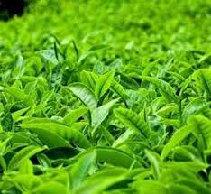

Gambar 2.1 Daun teh

Teh mempunyai nama atau sebutan yang beragam. Afrika, Estonia, Finlandia, Frisiria, Jerman menyebutnya *tee*. Amenia, Katalan, Denmark, Faroe, Islandia, Norwegia, Swedia, Wales, Italia menyebutnya *te.* Belanda, menyebutnya thee. Inggris dan Hongaria menyebutnya *tea.* Melayu dan Indonesia menyebutnya *teh*. Sedangkan Sunda, Jawa Barat menyebutnya *enteh.*

* 1. **Jenis-jenisTeh**

Pengolahan pucuk daun teh dimaksudkan untuk mengubah komposisi kimia pucuk teh segar secara terkendali, sehingga menjadi hasil olahan yang memunculkan sifat-sifat yang dikehendaki pada air seduhannya, seperti warna, rasa, dan aroma yang diingikan. Pada dasarnya, teh dapat digolongkan menjadi tiga jenis, yaitu teh hitam, teh hijau dan teh oolong (Murdijati dan Dimas, 2015).

2.3.1 Teh hitam

Teh hitam adalah daun teh yang diolah dengan proses fermentasi secara penuh. Tahap pertama pengolahan teh hitam secara ortodoks *rotorvane* adalah pelayuan daun teh di dalam palung pelayuan hingga mencapai derajat layu 44-46%. Tahap selanjutnya adalah serangkaian proses penggulungan dan sortasi basah. Kemudian, teh yang sudah disortasi basah dikeringkan dengan prinsip penghembusan udara kering pada bubuk teh. Tahap yang terakhir adalah tahap sortasi kering dan pengemasan.

2.3.2 Teh hijau

Teh hijau adalah daun teh yang diolah tanpa proses fermentasi. Tahap pertama pengolahan teh hijau adalah pelayuan. Yang bertujuan untuk menurunkan kadaer air pucuk menjadi sekitar 60-70%. Tahap selanjutnya adalah penggulungan selama 15-30 menit dan pengeringan. Pengeringan dilakukan sebanyak dua kali. Pengeriangan pertama, menurunkan kadar air menjadi 30-35% dan akan membuat cairan sel lebih pekat. Pengeringan kedua bertujuan untuk memperbaiki gulungan pucuk teh, dan menurunkan kadar air teh hingga tiga sampai empat persen. Tahap terakhir dalam proses pembuatan teh hijau adalah sortasi dan pengemasan.

2.3.3 Teh oolong

Teh oolong adalah daun teh yang diolah dengan fermentasi parsial. Artinya, fermentasinya tidak terlalu lama seperti pada pembuatan teh hitam, sehingga hanya sebagian cairan sel yang mengalami proses fermentasi. Proses pengolahannya hampir sama dengan proses pengolahan teh hitam. Setelah dipetik, daun dilayukan kemudian daun digiling, diikuti proses oksidasi enzimatis yang pendek sebelum dikeringkan di oven.

* 1. **Kandungan Teh Hijau**

Daun teh mengandung komponen bioaktif. Komponen tersebut di bagi kedalam empat kelompok besar. Yaitu substansi fenol (katekin, flavanol), substansi bukan fenol (resin, vitamin, dan substansi mineral), substansi aromatis (fraksi karboksilat, fenolat, karbonil, dan netral bebas karbonil yang sebagian besar terdiri atas alkohol) dan enzim (amylase, protease, peroksidase).

**2.5 Kegunaan Teh Hijau**

Teh adalah tanaman yang sangat bermanfaat bagi manusia. Hampir seluruh bagian tanaman ini dapat dimanfaatkan. Mulai dari batang tanaman teh dapat dimanfaatkan sebagai medium budi daya jamur, peralatan rumah tangga, arang aktif, dan tempat tumbuh teh benalu. Biji teh dapat dimanfaatkan untuk pembuatan minyak biji teh. Ampas teh dapat digunakan sebagai pakan ternak. Sedangkan daun teh sendiri, terkhusus daun teh hijau dapat dimanfaatkan sebagai antioksidan, mencegah serangan jantung, antikanker, antidiabetes, antikolesterol tinggi, antibakteri, antivirus, antiosteoporosis dan sebagainya.

**2.6 Toksisitas**

Toksisitas dapat diartikan sebagai suatu keadaan yang menandakan adanya efek toksik atau racun yang terdapat pada suatu bahan sebagai sediaan dosis tunggal atau campuran (Hodgson, 2010). Uji toksisitas merupakan uji pendahuluan untuk mengamati aktifitas farmakologi suatu senyawa. Prinsip uji toksisitas adalah bahwa komponen bioaktif selalu bersifat toksik jika diberikan dengan dosis tinggi dan menjadi obat pada dosis rendah (Harmita dan Maksum, 2008).

2.6.1 Uji Toksisitas Akut

Uji ini dirancang untuk menentukan efek toksis suatu senyawa yang akan terjadi dalam masa pemejanan dengan waktu yang singkat atau pemberiannya dengan takaran tertentu. Uji ini dilakukan dengan cara pemberian konsentrasi tunggal senyawa uji pada hewan uji. Takaran konsentrasi yang dianjurkan paling tidak empat konsentrasi, berkisar dari konsentrasi terendah yang tidak atau hampir tidak mematikan seluruh hewan uji sampai dengan konsentrasi tertinggi yang dapat mematikan seluruh atau hampir seluruh hewan uji. Biasanya pengamatan dilakukan selama 24 jam, kecuali pada kasus tertentu selama 7-14 hari.

2.6.2 Uji subkronis atau subakut

Dilakukan dengan memberikan zat kimia yang sedang diuji tersebut secara berulang-ulang terhadap hewan uji selama kurang dari 3 bulan. Uji ini ditujukan untuk mengungkapkan spektrum efek toksik senyawa uji, serta untuk melihat apakah spektrum toksik itu berkaitan dengan takaran konsentrasi.

2.6.3 Uji toksisitas kronis

Dilakukan dengan memberikan zat kimia secara berulang-ulang pada hewan uji selama lebih dari 3 bulan atau sebagian besar dari hidupnya. Meskipun pada penelitian digunakan waktu lebih pendek, tetapi tetap lebih lambat dibandingkan uji toksisitas akut maupun uji toksisitas subakut.

* 1. **Kanker**

Kanker adalah suatu penyakit yang disebabkan oleh pertumbuhan sel-sel jaringan tubuh yang tidak normal. Sel-sel kanker akan berkembang dengan cepat, tidak terkendali, dan akan terus membelah diri Dalam keadaan normal, sel hanya akan membelah diri jika ada penggantian sel-sel yang telah mati dan rusak. Sebaliknya, sel kanker akan terus membelah meskipun tubuh tidak memerlukannya. Akibatnya, terjadi penumpukan sel baru yang disebut tumor ganas. Penumpukan sel tersebut mendesak dan merusak jaringan normal sehingga mengganggu organ yang ditempatinya (Sabrina Maharani, 2015).

Perbedaan antara tumor dan kanker adalah sebagai berikut. Ada dua macam tumor, yaitu tumor jinak dan tumor ganas. Tumor jinak hanya tumbuh dan membesar, tidak terlalu berbahay, serta tidak menyebar ke luar jaringan. Sedangkan tumor ganas adalah kanker yang tumbuh dengan cepat dan tidak terkendali serta merusak jaringan lainnya. Dengan kata lain, kanker adalah semacam tumor ganas.

Kanker bukanlah suatu penyakit yang ringan. Langkah awal dalam pengobatan kanker adalah mendeteksi dengan benar bahwa gejala yang muncul pada tubuh penderita adalah benar-benar sel kanker ganas. Deteksi ini bisa dilakukan dengan biopsi sehingga langkah awal pengobatan bisa dilakukan secara cepat dan tepat. Berikut adalah jenis-jenis kanker yang dapat menyerang organ tubuh manusia.

1. Kanker Hati

Kanker hati atau Hepatoma adalah kanker yang terjadi pada organ hati. Hati terbentuk dari tipe-tipe sel yang berbeda, misalnya pembuluh-pembuluh empedu, pembuluh-pembuluh darah, dan sel-sel penyimpan lemak. Sel-sel hati membentuk hingga 80% dari jaringan hati. Tak heran jika mayoritas dari kanker-kanker hati primer muncul dari sel-sel hati dan disebut dengan istilah kanker hepatoseluler. Kanker hati juga sering dipahami sebagai kanker yang telah menyebar ke hati, dan berasal dari organ-organ lain, seperti lambung, pancreas, payudara, dan paru-paru (Sabrina Maharani, 2015).

1. Kanker Payudara

Kanker payudara tergolong jenis kanker yang perkembangannya cepat. Status kanker payudara dari stadium satu hingga tidak tertolong hanya membutuhkan waktu sekitar satu tahun. Awalnya, sel kanker yang pertama akan tumbuh menjadi tumor sebesar 1 cm dalam kurun waktu 8-12 tahun. Sel pemicu tersebut hanya diam dalam tubuh inang. Ketika sudah aktif, sel ini bergerak menyebar ke tubuh melalui aliran darah. Penanganan yang lambat, dapat berakibat pada ketidaktahuan kapan penyebaran tersebut terjadi. Sel-sel ini terus menjadi parasite dan bersembunyi hingga bertahun-tahun dan tiba-tiba sel ini akan bangun, berubah menjadi tumor ganas atau kanker (Astrid Savitri dkk, 2015).

* 1. **Ekstrak**

Ekstrak adalah sediaan pekat yang diperoleh dengan mengekstraksi zat aktif dari simplisia nabati atau simplisia hewani menggunakan pelarut yang sesuai, kemudian semua atau hampir semua pelarut diuapkan dan massa atau serbuk yang tersisa diperlakukan sedemikian hingga memenuhi baku yang telah ditetapkan (Farmakope Indonesia Edisi V, 2014).

Ada beberapa jenis ekstrak, yakni : ekstrak cair, ekstrak kental, dan ekstrak kering. Ekstrak cair jika hasil ekstraksi masih bisa dituang, biasanya kadar air lebih dari 30%. Ekstrak kental jika memiliki kadar air antara 5-30%. Ekstrak kering jika mengandung kadar air kurang dari lima persen (Voigt, 1995).

Faktor yang memengaruhi ekstrak yaitu faktor biologi dan faktor kimia. Faktor biologi meliputi: spesies tumbuhan, lokasi tumbuh, waktu pemanenan, penyimpanan bahan tumbuh, umur tumbuhan, dan bagian yang digunakan. Sedangkan faktor kimia yaitu: faktor internal (jenis senyawa aktif dalam bahan, komposisi kualitatif senyawa aktif, komposisi senyawa aktif kuantitatif, kadar total rata-rata senyawa aktif) dan faktor eksternal (metode ekstraksi, perbandingan ukuran alat ekstraksi, ukuran, kekerasan dan kekeringan bahan, pelarut yang digunakan dalam ekstraksi, kandungan logam berat, kandungan pestisida) (Depkes RI, 2000).

Selain faktor yang memengaruhi ekstrak, ada faktor penentu mutu ekstrak yang terdiri dari beberapa aspek, yaitu: kesahihan tanaman, genetik, lingkungan, tempat tumbuh, penambahan bahan pendukung pertumbuhan, waktu panen, penanganan pasca panen, teknologi ekstraksi, teknologi pengentalan dan pengeringan ekstrak, dan penyimpanan ekstrak (Saifudin, Rahayu, dan Teruna 2011).

2.8.1 Cara Pembuatan Ekstrak

Pembuatan ekstrak dengan cara maserasi menggunakan pelarut yang sesuai. Gunakan pelarut yang dapat menyari sebagian besar metabolit sekunder yang terkandung dalam serbuk simplisia. Kecuali dinyatakan lain dalam monografi gunakan etanol 70%. Caranya, masukkan 1 bagian serbuk kering simplisia dalam maserator, tambahkan 10 bagian pelarut. Rendam selama 6 jam pertama sambil sesekali diaduk, kemudian diamkan selama 18 jam. Pisahkan maserat dengan cara enap tuangkan. Ulangi proses penyarian sekurang-kurangnya satu kali dengan jenis pelarut yang sama dan jumlah volume pelarut sebanyak setengah kali jumlah volume pelarut pada penyarian pertama.

* 1. **Brine Shrimp Lethality Test (BSLT)**

*Brine Shrimp Letthality Test* (BSLT) adalah salah satu metode untuk menentukan sifat toksik suatu senyawa atau ekstrak secara akut dengan menggunakan larva coba *Artemia salina.* Tujuan dari penggunaan metode ini adalah sebagai uji pendahuluan yang dapat mendukung penemuan senyawa-senyawa antikanker (Mudi dan Salisu, 2009).

Keuntungan dari metode BSLT adalah pengerjaannya cepat, hanya membutuhkan waktu pengamatan selama 24 jam, murah, merupakan metode yang sederhana, dan hanya dibutuhkan sampel yang sedikit, selain itu dalam pelaksanaannya tidak membutuhkan keahlian khusus (Meyer dkk, 1982).

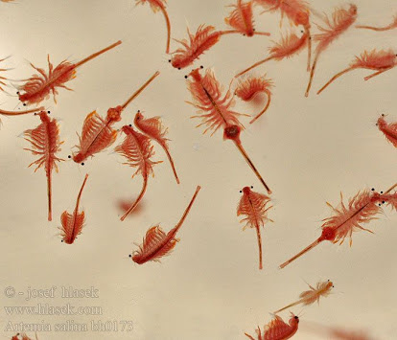Klasifikasi *Artemia salina* sebagai adalah berikut:

Filum : *Arthropoda*

Kelas : *Crustacea*

Bangsa : *Anostraca*

Suku : *Artemidae*

Marga : *Artemia*

Jenis : *Artemia salina*

Gambar 2.2 Larva Artemia salina Leach

* 1. **Morfologi Artemia**

Udang (*Artemia salina*) mengalami beberapa fase hidup, tetapi secara jelas dapat dilihat dalam tiga bentuk yang berlainan, yaitu bentuk telur, larva (naupli) dan artemia dewasa. Telur yang baru dipanen dari alam, berbentuk bulat dengan ukuran 0,2-0,3 mm. Telur yang menetas akan berubah menjadi larva. Telur yang baru menetas ini berukuran kurang lebih 300 µ. Dalam pertumbuhannya larva mengalami 15 kali perubahan bentuk yang merupakan satu tingkatan hidup, setelah itu berubah menjadi artemia dewasa.

Waktu yang diperlukan sampai menjadi Artemia dewasa umumnya sekitar 2 minggu. Berbentuk silinder dengan panjang 12-15 mm. Tubuh terbagi atas bagian kepala, dada dan perut. Pada bagian kepala terdapat dua tangkai mata, dua antenna dan dua antenula. Dada terbagi atas 12 segmen yang masing-masing mempunyai sepasang kaki renang. Perut terbagi atas delapan segmen. Dapat hidup dalam air dengan suhu 25-30°C dan pH sekitar delapan sampai sembilan.

* + 1. Uraian Tentang Larva

Telur-telur yang kering direndam dalam air laut yang bersuhu 25ºC akan menetas dalam waktu 24-36 jam. Dari dalam cangkangnya keluarlah burayak (larva) yang juga dikenal dengan istilah nauplius. Dalam perkembangan selanjutnya, burayak akan mengalami 15 kali perubahan bentuk (metamorfosis). Burayak tingkat I dinamakan instar, tingkat II instar II, tingkat III instar III, demikian seterusnya sampai instar XV. Setelah itu berubahlah menjadi artemia dewasa. Burayak yang baru saja menetas masih dalam tingkat instar I bentuknya bulat lonjong dengan panjang sekitar 400 mikron (0,4 mm) dan beratnya 15 mikrogram. Warnanya kemerah-merahan karena masih banyak mengandung makanan cadangan. Oleh karena itu mereka masih perlu makan. (Mudjiman, 1998).

Anggota badannya terdiri dari sungut kecil (antenula atau antenna I) dan sepasang sungut besar (antenna II). Di bagian depan diantara kedua sungut kecilnya terdapat bintik merah yang tidak lain adalah mata naupliusnya (oselus). Dibelakang sungut besar terdapat sepasang mandibular (rahang) dan rudimenter kecil. Sedangkan dibagian perur (ventral) sebelah depan terdapatlah labrum.

Pada pangkal sungut besar (antenna II) terdapat bangunan seperti duri yang menghadap ke belakang (gnotobasen seta) bangunan ini merupakan ciri khusus untuk membedakan burayak instar I, instar II, instar III. Pada burayak instar I masih belum berbulu dan juga belum bercabang. Sekitar 24 jam setelah menetas, burayak akan berubah menjadi instar II. Lebih lama lagi akan berubah menjadi instar III. Pada tingkatan II, gnotobasen setanya sudah berbulu tapi masih belum bercabang. Sedangkan pada instar III, selain berbulu gnotobasen seta tersebut sudah bercabang II.

Pada tingkatan instar II, burayak mulai mempunyai mulut, saluran pencernaan dan dubur. Oleh karena itu, mereka mulai mencari makan, bersamaan dengan itu, cadangan makanannya juga sudah mulai habis. Pengumpulan makanannya dengan cara menggerak-gerakkan antenna II-nya. Selain itu untuk mengumpulkan makanan antenna II juga berfungsi untuk bergerak. Tubuh instar II dan instar III sudah lebih panjang dari instar I.

Pada tingkatan selanjutnya, disebelah kanan dan kiri mata nauplius mulai terbentuk sepasang mata majemuk. Mula-mula masih bertangkai. Kemudian secara berangsur-angsur berubah menjadi bertangkai. Selain itu, dibagian samping badannya (kanan dan kiri) juga berangsur-angsur tumbuh tunas kakinya (torakopada). Mula-mula tumbuh dibagian depan kemudian beturut-turut disusul oleh bagian-bagian yang lebih ke belakang. Setelah menjadi instar XV, kakinya sudah lengkap sebanyak 11 pasang, maka berkahirlah masa burayak, dan berubah menjadi artemia dewasa (Mudjiman, 1998).

* 1. **Kerangka Konsep**

**Variabel bebas Variabel Terikat Parameter**

Jumlah *Larva Artemia salina* Leach yang mati

Larva *Artemia salina* Leach

Ekstrak daun teh hijau

10 ppm

100 ppm

1000 ppm

* 1. **Defenisi Operasional**
     1. Ekstrak daun teh hijau adalah sediaan yang dibuat dengan mengekstraksi daun teh hijau dengan menggunakan pelarut alkohol 70% dengan metode maserasi. Lalu pelarutnya diuapkan dan didapatkan ekstrak kental.
     2. Larva *Artemia salina* Leach adalah jenis udang primitif yang termasuk filum *Arthropoda* yang digunakan sebagai hewan uji.
     3. LC50 (*Lethal Concentration* 50) merupakan konsentrasi zat yang menyebabkan terjadinya kematian pada 50% hewan percobaan.
  2. **Hipotesis**

Ekstrak etanol daun teh hijau mempunyai efek toksis.

**BAB III**

**METODE PENELITIAN**

**3.1 Jenis Penelitian**

Penenlitian ini adalah penelitian eksperimental dengan desain *post test only control group design.* Perlakuan dengan pemberian ekstrak etanol daun teh hijau terhadap larva *Artemia salina* Leach.

**3.2 Lokasi dan Waktu Penelitian**

Penelitian dilakukan di Laboratorium Kimia Farmasi Jurusan Farmasi Politeknik Kesehatan Kemenkes Medan. Waktu penelitian dilakukan dari bulan April sampai bulan Juni 2018.

* 1. **Populasi dan Sampel**

Pada penelitian ini sampel yang digunakan adalah daun teh varietas assamica yang tumbuh di daerah Perkebunan Sidamanik Kabupaten Simalungun. Daun teh yang dipetik adalah pucuk peko dan dua daun muda di bawahnya. Yang diolah menjadi daun teh hijau.

Pengambilan sampel dilakukan secara Purposive Sampling yaitu pengambilan sampel tanpa mempertimbangkan tempat tumbuh dan letak geografisnya.

Jumlah ulangan dari tiap kelompok perlakuan akan dihitung menggunakan rumus federe. Kelompok perlakuan berjumlah tiga (10 ppm 100 ppm 1000 ppm). Satu kelompok kontrol negatif.

Rumus Federer : (t-1) (n-1) ≥ 15 ; dengan t= kelompok perlakuan ; n= jumlah percobaan.

Maka: (t-1) (n-1) ≥ 15

(4-1) (n-1) ≥ 15

3n – 3 ≥ 15

3n ≥ 15+3

3n ≥ 18

n ≥ 6

Berdasarkan perhitungan tersebut maka jumlah pengulangan percobaan adalah enam kali untuk tiap kelompok.

**3.4 Hewan Percobaan**

Hewan percobaan yang digunakan dalam penelitian ini adalah Larva *Artemia salina* Leach berumur 48 jam yang tidak tampak cacat secara anatomi.

* 1. **Alat dan Bahan**

3.5.1 Alat

Gelas ukur, beaker glass, labu tentukur, pipet tetes, pipet volum, blender, neraca analitik, batang pengaduk, lup, vial atau botol kaca, penangas air, seperangkat alat penetasan telur (wadah plastik berbentuk kotak dan *sterofoam*), pengatur udara, aluminium foil, lampu, arloji, cawan porselen, rotary evaporator, corong, bejana maserasi.

3.5.2 Bahan

Ekstrak daun teh hijau, Aquadest, larva *Artemia salina Leach,* alkohol 70%, air suling, dimetilsulfoksida (DMSO) 1 ml, garam ikan.

* 1. **Prosedur kerja**

3.6.1 Pembuatan Ekstrak Etanol Daun Teh Hijau

Pada penelitian ini, ekstrak daun teh hijau dibuat secara maserasi dengan modifikasi pembuatan tingtur dan Farmakope Herbal Indonesia yaitu dengan cara maserasi berulang (remaserasi) menggunakan cairan penyari etanol 70%.

1 bagian serbuk simplisia = 20 g

10 bagian pelarut = 200 ml

Masukkan 20 g serbuk daun teh hijau kedalam maserator, tambahkan 200 ml etanol 70%. Rendam 6 jam pertama sambil sesekali diaduk, kemudian diamkan selama 18 jam. Pisahkan maserat dengan cara difiltrasi. Ulangi proses penyarian sekali lagi dengan 100 ml etanol 70%. Kumpulkan semua maserat kemudian uapkan dengan *water bath* hingga diperoleh ekstrak kental.

3.6.2 Pembuatan Konsentrasi Ekstrak yang Digunakan

Dalam pembuatan konsentrasi ekstrak yang efektif membunuh larva *Artemia* *salina Leach*, dilakukan dengan konsentrasi ekstrak sebesar 1000 ppm, 100 ppm, 10 ppm. Ekstrak kental etanol daun teh yang ditimbang dengan menggunakan neraca analitik hingga mencapai berat 100 mg.

Pembuatan Larutan I, II dan III

Larutan I

Larutan I dibuat dengan menimbang 100 mg ekstrak, kemudian ekstrak dimasukkan ke dalam labu tentukur dan dilarutkan dengan DMSO sebanyak 1 ml dan tambahkan air laut sampai 10 ml (10 mg/ml)

Larutan II

Larutan II dibuat dengan mengambil 1 ml dari larutan I kemudian dilarutkan dalam air laut buatan sampai 10 ml (1 mg/ml).

Larutan III

Larutan III dibuat dengan mengambil 1 ml dari larutan II kemudian dilarutkan dalam air laut sampai 10 ml (0,1 mg/ml).

1. Pembuatan larutan dengan konsentrasi 10, 100, 1000 µg/ml

Untuk konsentrasi 1000 µg/ml dibuat dari larutan I (10 mg/ml)

1. Konsentrasi 1000 µg/ml = 1 mg/ml

V1 × C1  = V2 × C2

V1 × 10 mg/ml = 10 ml × 1mg/ml

V1 = 1 ml

Untuk konsentrasi 100 µg/ml dibuat dari larutan II (1 mg/ml)

1. Konsentrasi 100 µg/ml = 0,1 mg/ml

V1 × C1  = V2 × C2

V1 × 1 mg/ml = 10 ml × 0,1mg/ml

V1 = 1 ml

Untuk konsentrasi 10 µg/ml dibuat dari larutan III ( 0,1 mg/ml)

1. Konsentrasi 10 µg/ml = 0,01 mg/ml

V1 × C1  = V2 × C2

V1 × 0,1 mg/ml = 10 ml × 0,01mg/ml

V1 = 1 ml

3.6.3 Penyiapan Larva Udang

Penetasan telur *Artemia salina* Leach:

1. Siapkan bejana untuk penetasan telur udang. Satu wadah dibagi menjadi dua bagian, yaitu ruang terang dan ruang gelap. Kedua bagian tersebut dibatasi dengan sterofoam. Pada bawah sterofoam dilubangi sebagai tempat keluarnya telur yang telah menetas.
2. Kemudian tambahkan air laut buatan (dua sendok teh garam dalam 1 liter air) ke dalam wadah hingga kedua lubang pada sterofoam terendam.
3. Masukkan 1 g telur *artemia* kedalam salah satu ruang dalam wadah tersebut, dan hidupkan pompa udara kemudian ditutup dengan aluminium foil dan lakban. Sedangkan di ruangan sebelahnya diberi penerangan dengan cahaya lampu pijar/ neon 40-60 watt untuk menghangatkan suhu dalam penetasan agar suhu penetasan 25º-30ºC tetap terjaga dan merangsang proses penetasan.
4. Telur udang yang terendam air laut buatan dibiarkan selama 2 $×$ 24 jam sampai menetas menjadi benur (nauplius) yang matang dan siap digunakan dalam percobaan. Telur akan menetas dalam waktu 18-48 jam dan akan bergerak secara alamiah menuju daerah terang sehingga larva udang terpisahkan dari bagian telur atau kulit telur.
5. Larva yang sehat bersifat fototropik dan siap dijadikan hewan uji setelah berumur 48 jam. Nauplius dipisahkan dari telurnya dengan dipipet kedalam vial berisi air laut buatan.
   * 1. Uji Toksisitas dengan Menggunakan BSLT
6. Pipet 10 ekor larva *Artemia salina* Leach berumur 48 jam dan masih bergerak aktif dipindahkan kedalam cawan petri. Untuk memudahkan pengamatan dan perhitungan larva dapat menggunakan lup.
7. Buat larutan I dengan menimbang 100 mg ekstrak, kemudian ekstrak dimasukkan kedalam labu tentukur dan dilarutkan dengan DMSO sebanyak 1ml dan tambahkan air laut sampai 10 ml, pindahkan ke dalam vial.
8. Buat larutan II dengan mengambil 1ml larutan I, kemudian masukkan kedalam labu tentukur 10 ml dan tambahkan air laut sampai 10 ml. Kocok-kocok hingga homogeny, kemudian pindahkan kedalam vial.
9. Buat larutan III dengan mengambil 1 ml dari larutan II, kemudian masukkan kedalam labu tentukur 10 ml, tambahkan air laut buatan sampai mendekati garis tanda. Kocok-kocok hingga homogen, kemudian pindahkan kedalam vial.
10. Buat konsentrasi 1000 ppm dengan cara memipet 1 ml larutan dari larutan I. Masukkan kedalam labu tentukur 10 ml, tambahkan air laut buatan sampai mendekati garis tanda. Kocok-kocok hingga homogen, pipet 10 ekor larva *artemia salina* dan masukkan kedalam labu tentukur, cukupkan sampai garis tanda.
11. Buat konsentrasi 100 ppm dengan cara memipet 1 ml larutan dari larutan II. Maukkan kedalam labu tentukur 10 ml, tambahkan air laut buatan sampai mendekati garis tanda. Kocok-kocok hingga homogen, pipet 10 ekor larva *artemia salina* dan masukkan kedalam labu tentukur, cukupkan sampai garis tanda.
12. Buat konsentrasi 10 ppm dengan cara memipet satu ml larutan dari larutan III. Masukkan kedalam labu tentukur 10 ml, tambahkan air laut buatan hingga mendekati garis tanda. Kocok-kocok hingga homogen. Pipet sepuluh ekor larva *artemia salina* dan masukkan kedalam labu tentukur, cukupkan sampai garis tanda.
13. Lakukan enam kali replikasi untuk setiap konsentrasi tertentu sampel dan kontrol.
14. Biarkan di udara terbuka selama 24 jam. Setelah 24 jam, kemudian dihitung jumlah larva yang masih hidup pada masing-masing vial. Kriteria standar untuk mengukur kematian larva udang yaitu apabila larva udang tidak menunjukkan pergerakan selama 30 detik pengamatan.

**BAB IV**

**HASIL DAN PEMBAHASAN**

**4.1 Hasil Penelitian**

4.1.1 Hasil Determinasi Tanaman

Determinasi tanaman dilakukan di Herbarium Medanense (MEDA) Universitas Sumatera Utara. Hasil determinasi menunjukkan bahwa sampel yang digunakan adalah daun teh hijau (*Camellia sinensis*) Famili *Theaceae*.

4.1.2 Hasil Uji Toksisitas dengan Metode BSLT

Tabel 4.1 Hasil Uji Toksisitas pada 10 ekor larva *artemia salina*

|  |  |  |  |  |  |
| --- | --- | --- | --- | --- | --- |
| **Replikasi** | **Jumlah Kematian Larva**  **Konsentrasi** | | | **Kontrol Negatif** | **Volume Akhir Media** |
| 10 ppm | 100 ppm | 1000 ppm |
| **1** | 2 | 6 | 10 | 0 | 10 |
| **2** | 3 | 7 | 10 | 0 | 10 |
| **3** | 2 | 6 | 10 | 0 | 10 |
| **4** | 3 | 7 | 10 | 0 | 10 |
| **5** | 2 | 6 | 10 | 0 | 10 |
| **6** | 2 | 7 | 10 | 0 | 10 |
|  |  |  |  |  |  |
| **Total Kematian** | 14 | 39 | 60 | 0 |  |
| **Rata-Rata** | 0,23 | 0,65 | 1 | 0 |  |
| **Persentase**  **Kematian** | 23% | 65% | 100% | 0 |  |

Total Kematian dihitung dengan menjumlahkan larva yang mati pada setiap konsentrasi. Rata-rata kematian larva di peroleh dari total kematian larva pada tiap konsentrasi dibagi dengan jumlah total larva awal pada konsentrasi yang sama. Perhitungan persentase kematian larva pada setiap konsentrasi diperoleh dengan cara rata-rata kematian pada tiap konsentrasi dikali 100%.

Grafik 4.1 Grafik pengaruh Konsentrasi Ekstrak etanol daun teh hijau (*Camellia sinensis*) Terhadap Kematian Larva *Artemia salina*

Berdasarkan grafik diatas, jumlah kematian larva terbanyak terdapat pada konsentrasi 1000 ppm. Hal ini sesuai dengan teori, bahwa semakin tinggi konsentrasi ekstrak semakin banyak jumlah larva yang mati. Selain itu, dari persentase kematian tersebut dapat disimpulkan bahwa semakin tinggi konsentrasi ekstrak menghasilkan jumlah kematian larva yang semakin tinggi pula.

Tabel 4.2 Penetapan LC50

|  |  |  |  |  |
| --- | --- | --- | --- | --- |
| **Konsentrasi** | **Log Konsentrasi (X)** | **Total Larva** | **% Kematian** | **Probit (Y)** |
| **10 ppm** | 1 | 10 | 23 % | 4,26 |
| **100 ppm** | 2 | 10 | 65 % | 5,39 |
| **1000 ppm** | 3 | 10 | 100 % | 8,09 |

Grafik 4.2 Grafik Regresi Linier Konsentrasi Ekstrak etanol daun teh hijau terhadap Nilai Probit.

Dari grafik diatas di dapatkan persamaan garis lurus y=1,915x + 2,0833.

Grafik tersebut menunjukkan log konsentrasi terhadap nilai probit yang didapat dari persentase kematian larva. Grafik analisis regresi diatas menunjukkan bahwa semakin besar konsentrasi yang digunakan maka semakin besar nilai persentase kematian larva *Artemia salina*. Perhitungan LC50 menggunakan *Microsoft office excel* di dapatkan hasil sebagai berikut:

y = 1,915x + 2,0833

5 = 1,915x + 2,0833

5 – 2,0833 = 1,915x

2,9167 = 1,915x

X= 1,5230

LC50 = antilog x = antilog 1,5230 = 33,3426 ppm.

Berdasarkan hasil penelitian tersebut didapatkan konsentrasi untuk membunuh 50% larva *Artemia salina* Leach (LC50)adalah 33,3426 ppm.

**4.2 Pembahasan**

Penelitian ini menggunakan daun teh hijau (*Camellia sinensis)*. Sebelumnya tumbuhan tersebut dideterminasi terlebih dahulu untuk menghindari kesalahan dalam pengambilan spesies tanaman. Kemudian simplisia dihaluskan dan diekstrak menggunakan metode remaserasi dengan menggunakan alkohol 70%. Metode remaserasi lebih mudah dalam pelaksanaannya dan tidak memerlukan peralatan yang spesifik.

Setelah didapatkan hasil remaserasi kemudian dilakukan evaporasi dengan menggunakan *water bath* untuk menguapkan pelarut etanol sehingga didapatkan ekstrak kental daun teh hijau sebanyak 12,36 gram.

Salah satu metode untuk menguji bahan-bahan yang bersifat sitotoksik adalah dengan menggunakan metode *Brine Shrimp Lethality Test* (BSLT). Metode ini menggunakan larva *Artemia salina* sebagai larva coba. Uji toksisitas dengan metode BSLT ini merupakan uji toksisitas akut dimana efek toksik dari suatu senyawa ditentukan dalam waktu singkat setelah pemberian dosis uji. Prosedurnya dengan menentukan nilai LC50 dari aktivitas komponen aktif tanaman terhadap larva *Artemia salina*. LC50 ( *Lethal Concentration* 50) merupakan konsentrasi zat yang menyebabkan terjadinya kematian pada 50% hewan percobaan yaitu larva *Artemia salina.*

Dari tabel 4.2 dapat dilihat bahwa pada konsentrasi 10 ppm, larva *Artemia salina* mengalami persen kematian sebanyak 23% dengan hasil analisi probit 4,26. Hal ini berbeda dengan konsentrasi 100 ppm. Pada konsentrasi 100 ppm di dapat persen kematian larva *Artemia salina* sebanyak 65% dengan analisis probit bernilai 5,39. Sedangkan pada konsentrasi 1000 ppm, di dapat persen kematian *Artemia salina* sebanyak 100% dengan analisis probit bernilai 8,09.

Menurut Meyer (1982) suatu senyawa dinyatakan mempunyai potensi toksisitas jika mempunyai nilai LC50 kurang dari 1000 ppm. Hasil penelitian menunjukkan nilai LC50 yang diperoleh sebesar 33,3426 ppm, sehingga dapat dikatakan ekstrak etanol daun teh hijau (Camellia sinensis) pada percobaan ini memiliki potensi toksisitas menurut metode BSLT.

**BAB V**

**KESIMPULAN DAN SARAN**

**5.1 Kesimpulan**

1. Eksrak etanol daun teh hijau memiliki pengaruh yan dapat membunuh larva *Artemia salina.*

2. Hasil uji toksisitas dengan metode BSLT diperoleh persentase kematian larva *Artemia salina* Leach 10 ppm 23%, 100 ppm 65%, 1000 ppm 100% dan nilai LC50 33,3426 ppm dengan menggunakan analisis probit dan *Microsoft office excel* sehingga diklasifikasikan sebagi toksik.

**5.2 Saran**

1. Perlu dilakukan penelitian lebih lanjut untuk mengetahui zat yang terkandung di dalam daun teh hijau.

**DAFTAR PUSTAKA**

Depkes RI, 2013. *Farmakope Herbal Indonesia*, ed I. Depkes RI, Jakarta

Depkes RI, 2014. *Farmakope Indonesia*, ed V. Depkes RI, Jakarta

Depkes RI, 2000. *Parameter Standar Umum Ekstrak Tumbuhan Obat*, Jakarta:

Direktorat Jenderal Pengawasan Obat dan Makanan

Gardjito M dan D Rahadian, 2015. *Teh*, ed I. Yogyakarta: Pustaka Baru Press

Harmita dan Maksum R. 2008, *Buku Ajar Analisis Hayati*. Jakarta: Penerbit Buku

Kedokteran EGC

Hodgson, E. (2010). *A Textbook of Modern Toxicology* fourth edition. North Carolina:

A John Wiley & Sons. Inc., Publication

Maharani S, 2015. *Mengenal 13 Jenis Kanker dan Pengobatannya*, ed I.

Yogyakarta: Katahati

Meyer, B.N., dkk., 1982, *Brine Shrimp: A. Convenient General Bioassay for Active*

*Plant Constituents*, Planta Medica

Mudi S dan Salisu A. (2009). *Studies on Brine Shrimp Lethality and Activity of stem*

*Bark Extract of Acacia Senegal* I. On Respiratory Tract Phatogenic Bacteria. Int.

J. Biomed & Hilth. Sci Vol, 5(3)

Mudjiman, A. 1998. *Makan Ikan*. Jakarta: Penerbit PT. Penebar Swadaya

Ramdhini, 2010. *Uji Toksisitas Terhadap Artemia salina Leach dan Toksisitas Akut*

*Komponen Bioaktif Pandanus conoideus var.conoideus Lam Sebagai Kandidat Antikanker*, Surakarta : Jurusan Biologi Fakultas Matematika dan Ilmu

Pengetahuan Alam Universitas Sebelas Maret

Saifudin A, Rahayu, & Teruna. 2011. *Standarisasi Bahan Obat Alam*. Yogyakarta:

Graha Ilmu

Savitri A, Alina L & Eko U, 2015. *Kupas Tuntas Kanker Payudara, Leher Rahim dan*

*Rahim*, ed I. Yogyakarta: Pustaka Baru Press

Somantri R, 2014. *The Story in A Cup of Tea*, ed I. Jakarta: Transmedia Pustaka

Voigt R, 1995. *Buku Pelajaran Teknologi Farmasi*, Diterjemahkan oleh Soendani

N.S., UGM Press: Yogyakarta

**LAMPIRAN**

**Lampiran 1**

**Gambar Alat dan Bahan**

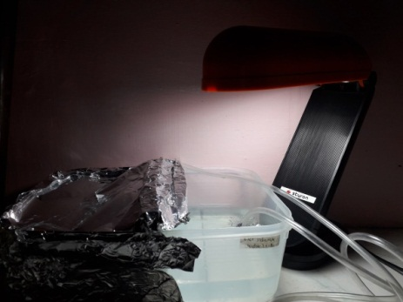 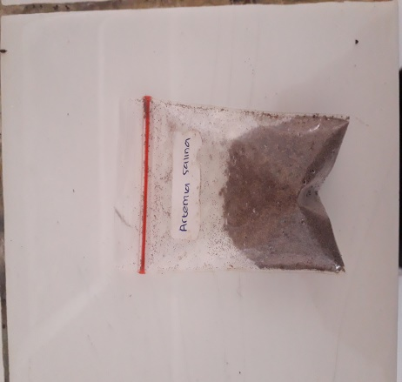

Gambar 1 Penetasan *Artemia salina* Leach Gambar 2 *Artemia salina* Leach

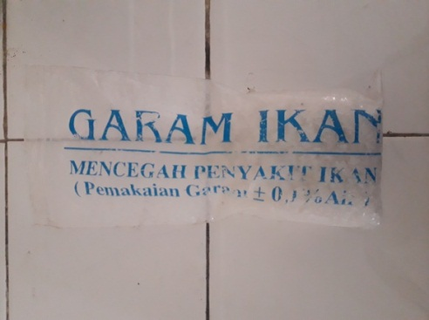 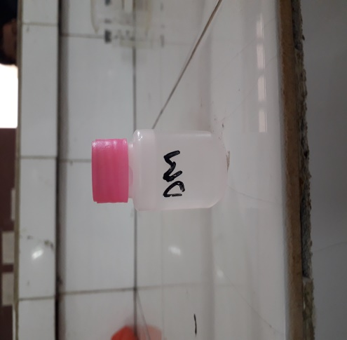

Gambar 3 Garam ikan Gambar 4 DMSO

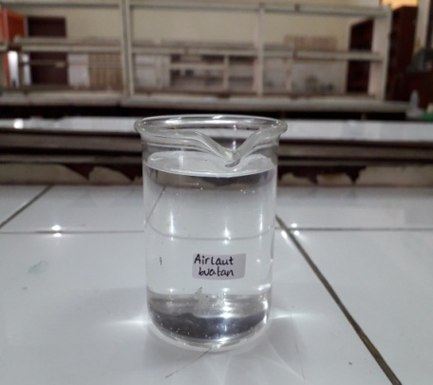 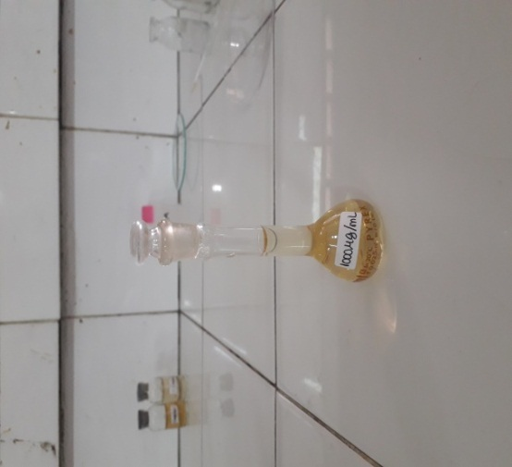

Gambar 5 Air Laut buatan Gambar 6 Larutan Konsentrasi 10 mg/ml

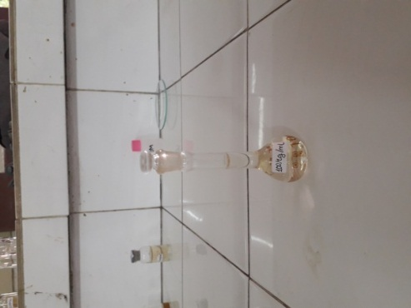 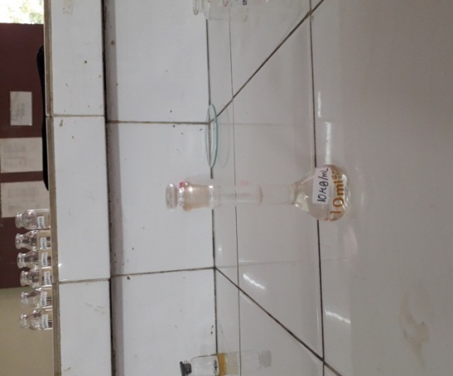

Gambar 7 Larutan Konsentrasi 1 mg/ml Gambar 8 Larutan Konsentrasi

0,1 mg/ml

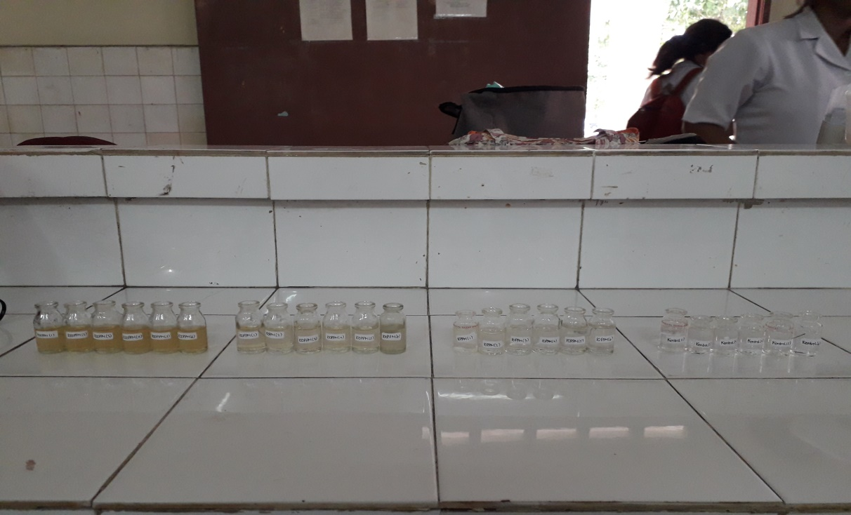

Gambar 9 Sampel yang akan diuji dan diamati

(Dari kiri ke kanan : 1000 ppm, 100 ppm, 10 ppm, kontrol)

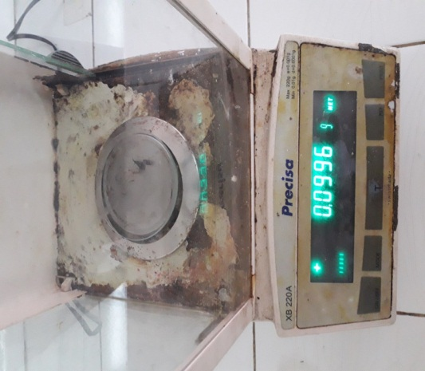 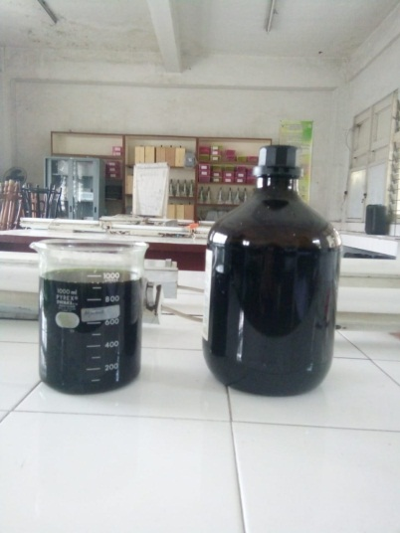

Gambar 10 Ekstrak kental daun Teh Gambar 11 Botol Remaserasi

**Lampiran 2**

**Hasil Identifikasi Tanaman**

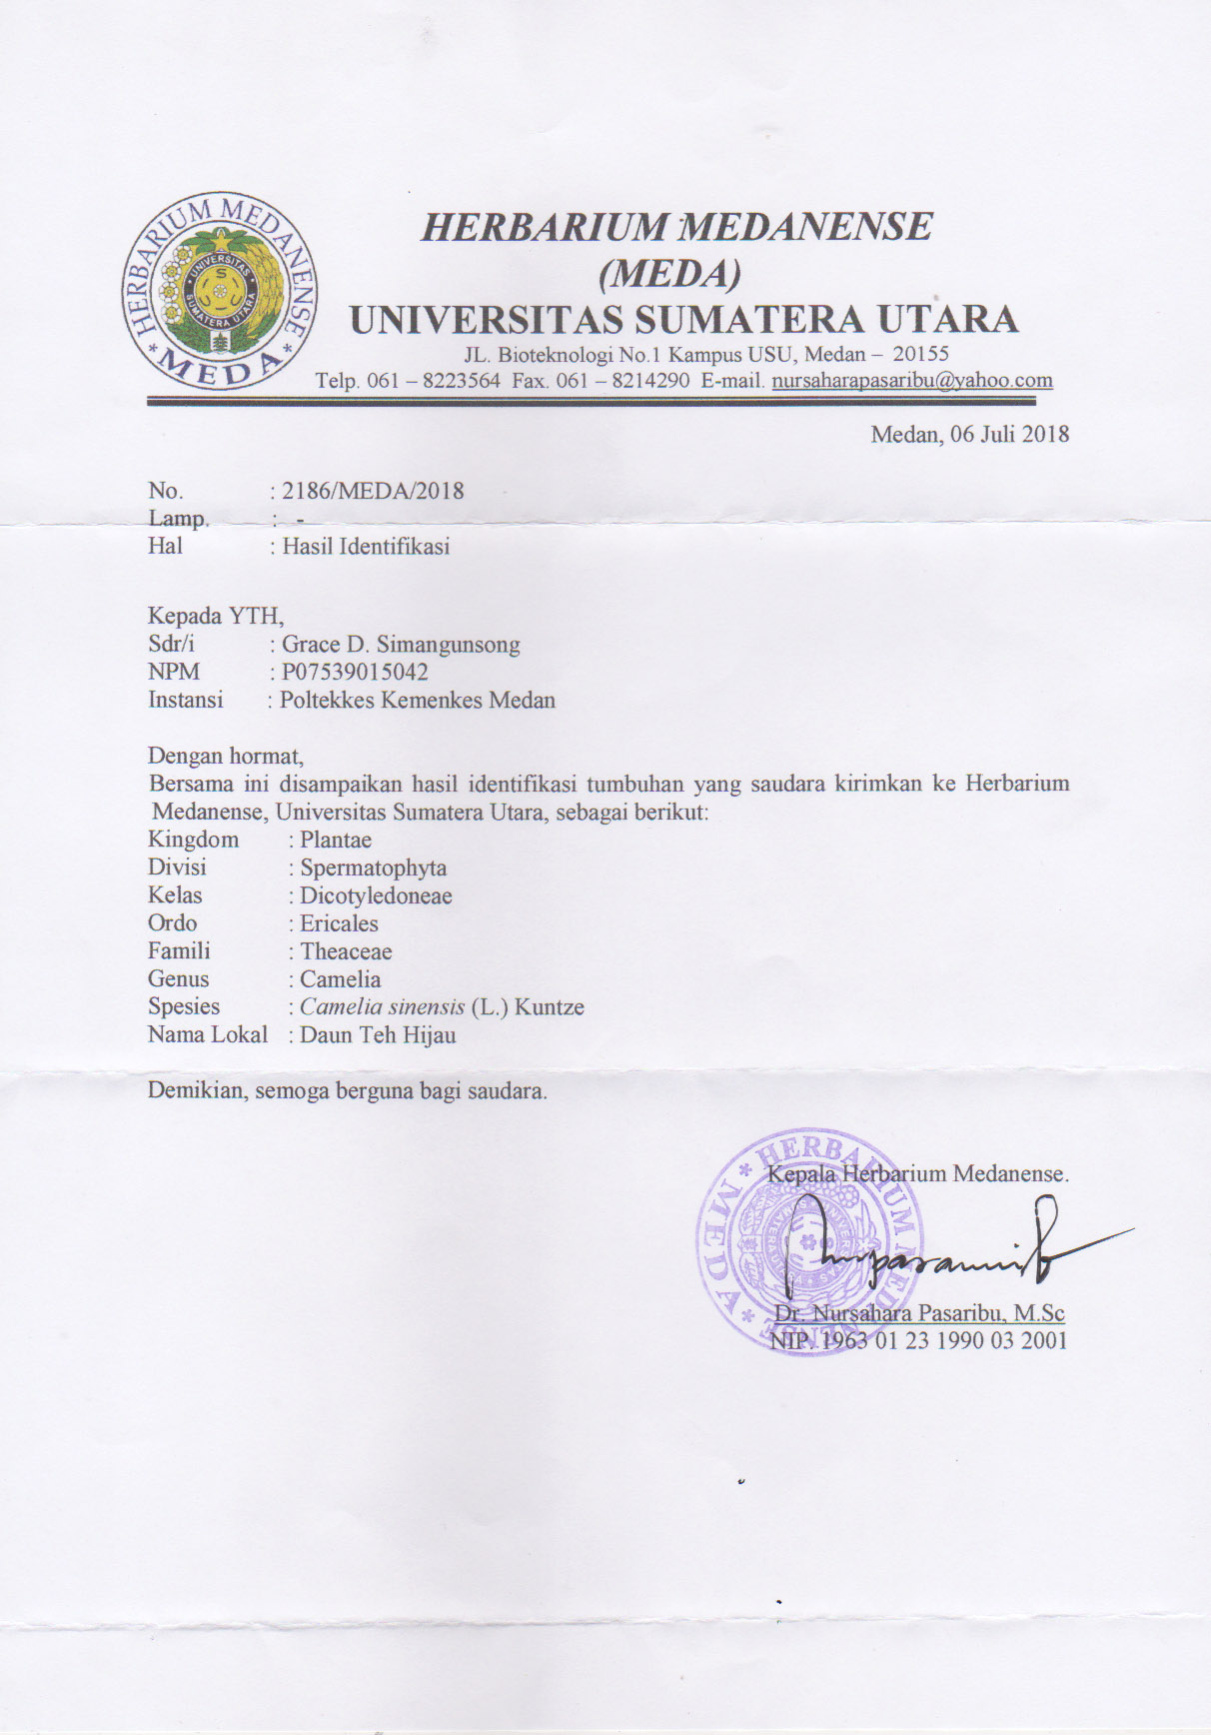

**Lampiran 3**

**Surat izin penelitian**

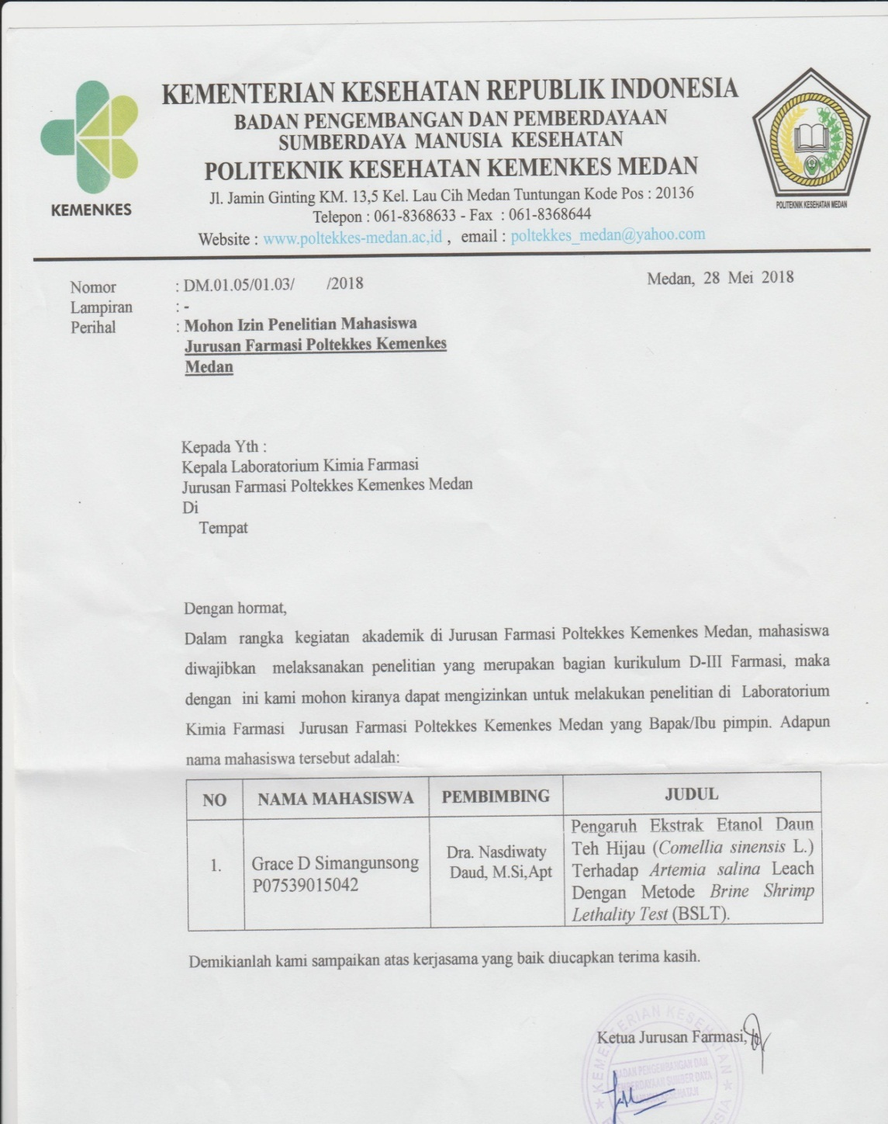

**Lampiran 4**

**Tabel Analisis Probit**

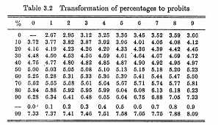

**Lampiran 5**

**Kartu Bimbingan KTI**

